2 апреля Всемирный день распространения информации о детском аутизме!
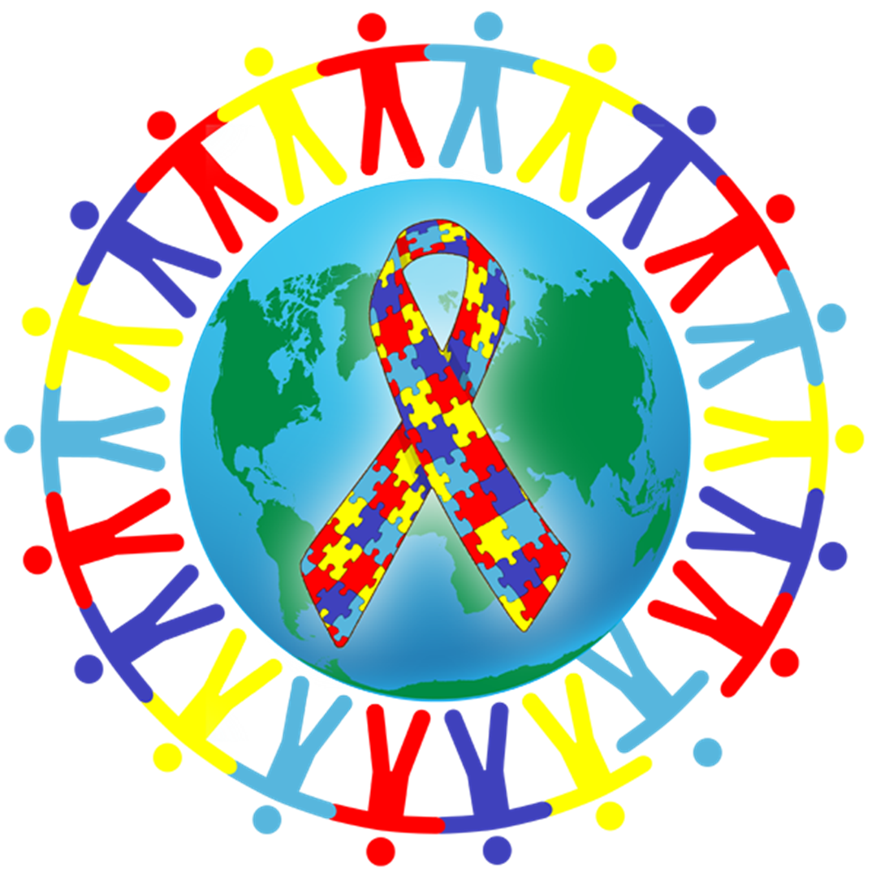
Детский аутизм- расстройство развития, при котором ребенок испытывает трудности установлении эмоционального контакта с внешним миром. С каждым днем выявление в аутизма у детей стремительно растет, согласно мировой статистике 1 ребенок из 100 болеет аутизмом, этот диагноз ставится чаще, чем лейкемия, синдром Дауна или ДЦП. Мальчики страдают аутизмом в 4 раза чаще чем девочки.
Признаки аутизма:
- Не смотрит в глаза
- Не интересуется детьми;
- Не любит прикосновений;
- Чувствителен к звукам, либо наоборот не реагирует на них;
- Нет речи, не может сказать, что хочет;
- Не осознает опасных ситуаций;
- Частые истерики;
- Ребенок оторван от реальности и находится в эмоциональной изоляции.

Чем раньше выявить признаки у ребенка, тем более успешной будет адаптация ребёнка к окружающему миру.

